Диагностическая работа по технологии
для учащихся 6 классов
Вариант 1

1 Кулинария
Выберите правильный ответ
1. Обозначьте цифрами правильную последовательность разделки рыбы
а) очистить от чешуи; б) пластовать; в) промыть; г) прорезать пленку на позвоночнике; д) надрезать брюшко; е) удалить плавники; ж) нарезать порционными кусками; з) удалить внутренности.

2. Перечислите виды тепловой обработки мяса, которые исключают контакт с раскаленной сковородой и маслом а) б) в)

3. Составьте схему приготовления супа.

2. Интерьер жилого дома
Выберите правильный ответ
4. Отдельное здание, состоящее из комнат и вспомогательных помещений и предназначенное для проживания людей
а) комната; б) жилой дом; в) многоквартирный дом; г) квартира.

Выберите правильный ответ
5. Внутреннее пространство жилого дома, интерьер: планировка помещений, отделка поверхностей, цветовое решение, подбор мебели, декоративное оформление
а) ритм; б) композиция в) доминанта;.

Выберите правильные ответы
6. Отделка в виде оборки или детали сложной формы, которая размещается в верхней части окна
а) драпировка; б) шторы; в) ламбрекен; г) гардины.

Выберите правильный ответ
7. Искусство оформления интерьера, создания композиций с использованием растений
а) дизайн; б) фитодизайн; в) композиция из горшечных растений.

8. Вставьте пропущенное слово. Составьте предложение.

1. Для … проживания пространство жилого дома зонируется - делится на отдельные зоны.
2. человека. / нервную /Зеленый цвет/ успокаивает цветов/ систему

9. Найдите соответствия и определите вид растений
а) б) в)
1.Кустистое; 2. Розеточное; 3. Шаровидное

10. Перечислите материалы для отделки стен.
3. Художественные ремёсла
Выберите правильный ответ
11. Пряжа, изготовленная по особой технологии с добавлением различных по цвету и качеству волокон, синтетических, металлизированных нитей:
а) шерстяная; б) фантазийная; в) фасонная; г) блестящая.

Выберите правильный ответ
12. Для получения кольца из воздушных петель, для суживания полотна и выполнения швов применяют
а) столбик с накидом; б) соединительный столбик; в) пико.

13. На рисунке изображено вывязывание…

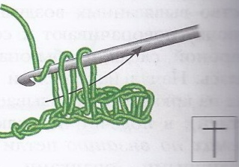

14.Расшифруйте схему
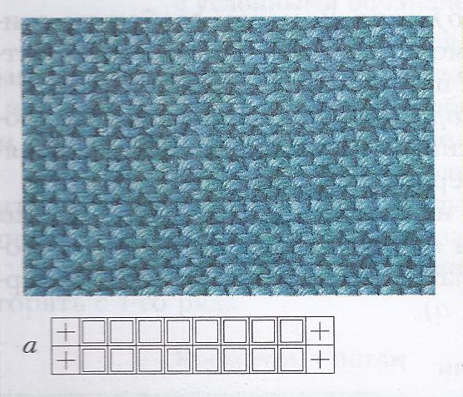

15. Придумайте ребус на слово «вязание».

Диагностическая работа по технологии
для учащихся 6 классов
Вариант 2
1. Кулинария
Выберите правильный ответ
1. Какой из способов варки используется в лечебном питании: а) варка основным способом; б) варка в скороварке; в) варка на пару.
2. Признаками недоброкачественности рыбы являются:
а) жабры красного цвета;
б) жабры белого цвета;
в) глаза полные и светлые;
г) неприятный запах;
д) отделение мяса от костей.

3. Составьте схему приготовления рыбы в кляре.
2. Интерьер жилого дома
Выберите правильный ответ
4. Место общения членов семьи, приёма гостей называется зоной
а) сна; б) приёма пищи; в) отдыха; г) приготовления пищи.

Выберите правильный ответ
5. Имеет ярко выраженный центр, а предметы расположены почти зеркально по отношению к центральной оси. Это композиция
а) симметричная; б) динамичная; в) ассиметричная.

Выберите правильный ответ
6. Шторы из плотных лёгких или тяжёлых тканей, способных хорошо держать форму, разнообразных расцветок и фактур (французское происхождение)
а) жалюзи; б) шторы; в) портьеры; г) ламбрекен. 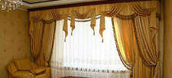

Выберите правильный ответ
7. Художественно оформленные цветочные столики
а) террариум; б) комнатный садик; в) жардиньерка.

8. Вставьте пропущенное слово. Составьте предложение.
В последнее время оборудуются квартиры -… - жилое помещение без изолированных комнат.
Комнатные / очищают воздух / растения /в доме
9. Определите вид растений
1. С прямостоящими стеблями; 2. Злаковидные; 3. Ампельные
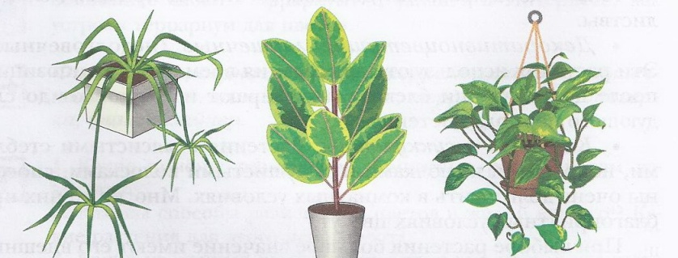
а) б) в)
10. Перечислите материалы для отделки пола.

3. Художественные ремёсла
Выберите правильный ответ
11. Толщина крючка обозначается номером, который соответствует … головки крючка в миллиметрах
а) длине; б) ширине; в) диаметру; г) объему.

Выберите правильный ответ
12. Для выполнения следующего ряда работу поворачивают и делают
а) столбик без накида; б) воздушную петлю; в) полустолбик.

13. На рисунке изображено вывязывание…

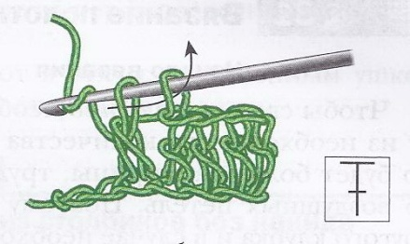
14. Расшифруйте схему
15. Придумайте ребус на слово «рукоделие».

Вариант 1
Номер задания | Ответ | Балл
1 | А д з е г в б ж | 1
2 | Варка, запекание. бланширование , тушение | 1
3 | см. критерии оценивания | 2
4 | в | 1
5 | б | 1
6 | в | 2
7 | б | 1
8 | Комфортного | 1
9 | 1-в, 2- а; 3 - б | 1
10 | см. критерии оценивания | 2
11 | г | 1
12 | б | 1
13 | Столбик без накида | 1
14 | см. критерии оценивания | 1
15 | см. критерии оценивания | 2

Вариант 2
Номер задания | Ответ | Балл
1 | в | 1
2 | б, в, г, д. | 1
3 | см. критерии оценивания | 2
4 | в | 1
5 | а | 1
6 | в | 1
7 | в | 1
8 | см. критерии оценивания | 2
9 | 1 - б; 2 - а; 3 - в | 1
10 | см. критерии оценивания | 2
11 | г | 1
12 | б | 1
13 | Столбик с одним накидом | 1
14 | см. критерии оценивания | 1
15 | см. критерии оценивания | 2

Критерии оценивания ответов на задание с кратким ответом
Задание 3
Содержание верного ответа
Указания к оцениванию | Баллы
Ученица правильно указал номера | 2
Ученица не полностью выполнил схему | 1
В других случаях | 0
Максимальный балл | 2

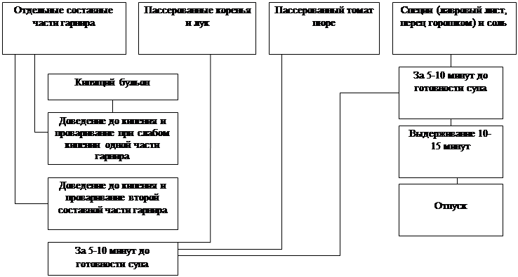

Критерии оценивания ответов на задания с развёрнутым ответом

Задание 8
Содержание верного ответа
1.1) Комфортного
1.2) Их зеленый цвет успокаивает нервную систему человека
2.1
2.2 Комнатные растения очищают воздух в доме
Указания к оцениванию | Баллы
Ученик правильно записал оба предложения | 1
В других случаях | 0
Максимальный балл | 1

Задание 10
Содержание верного ответа (допускаются иные формулировки ответа)
Примерный ответ:
1. Штукатурка, обои, краска. Предпочтительность цветов.
2. Ламинат, ковровое покрытие, линолиум, паркетная доска.
Указания к оцениванию | Баллы
Ученик правильно указал не менее 3-х форм отделки | 2
В других случаях | 0
Максимальный балл | 1

Задание 14
Содержание верного ответа
1. Все петли лицевые. Чулочная вязка.
2. 1 ряд - лицевые, 2 - изнаночные петли
Указания к оцениванию | Баллы
Ученик правильно записал оба предложения | 1
В других случаях | 0
Максимальный балл | 1

Рекомендуемая шкала перевода количества баллов в школьные отметки

Образовательное учреждение может скорректировать представленную шкалу перевода баллов в школьные отметки с учетом контингента обучающихся.

Школьная отметка | 5 | 4 | 3 | 2
Количество баллов | 19 -15 | 14-12 | 11-8 | 7 и менее

